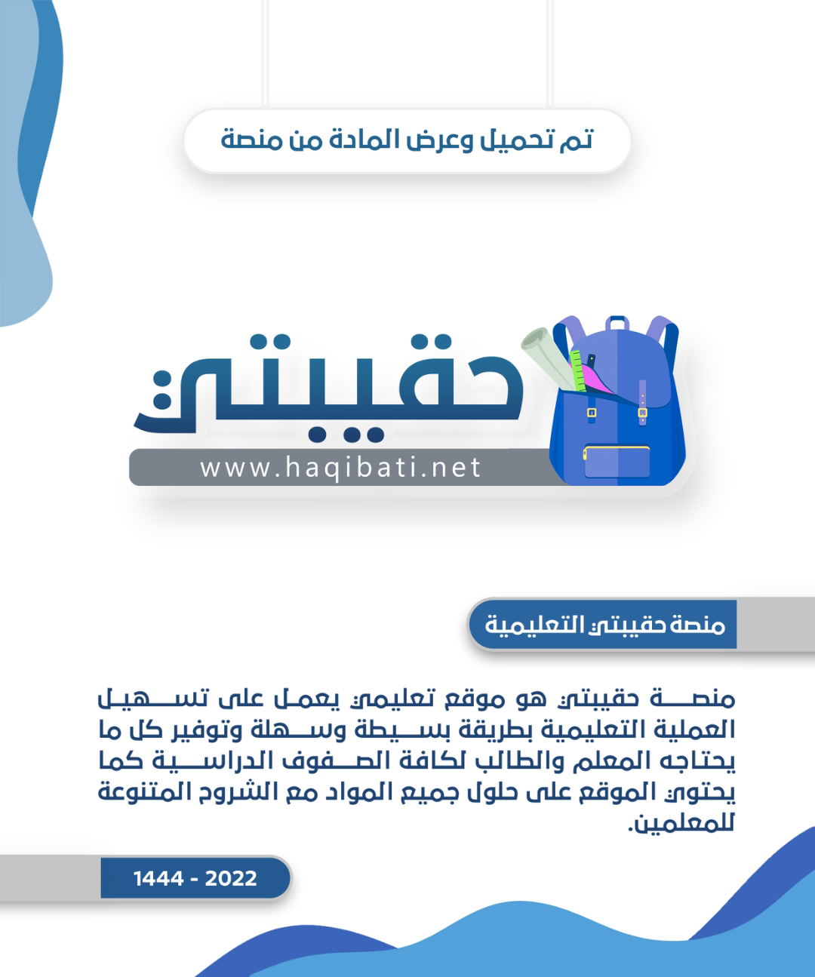

الدرجة |  | السؤال | الاختبار النهائي لمادة الدراسات الإسلامية  للصف الثاني متوسط الفصل الدراسي الأول 1446ه
كتابة | رقماً | السؤال
 |  | س1
 |  | س2
 |  | س3 |  | الدراسات الإسلامية | المادة
 |  | س4 |  | الثاني متوسط | الصف
 |  | المجموع |  | ساعتين | الزمن
 |  | المصحح |  |  | اسم الطالبة
 |  | المراجع |  |  | رقم الجلوس
 |  | المدقق | تأكد أن الاختبار 3 أوراق
اللهم ما سهلا إلا ما جعلته سهلا
عزيزتي الطالبة مستعينة بالله أجيبي على جميع الأسئلة التالية
10
السؤال الأول : اختاري الإجابة الصحيحة من بين الاختيارات التالية
1- ابتغاء الله وحده بالعمل الصالح ، هو تعريف
التوحيد | ج | العبادة | ب | الإخلاص | أ
2- قال تعالى " يَا أَيُّهَا الَّذِينَ آمَنُوا إِذَا نُودِيَ لِلصَّلَاةِ مِن يَوْمِ الْجُمُعَةِ فَاسْعَوْا إِلَىٰ ذِكْرِ اللَّهِ وَذَرُوا الْبَيْعَ ) يستفاد من الآية :
تحريم البيع بعد النداء الثاني | ج | تحريم البيع يوم الجمعة | ب | تحريم البيع مطلقا | أ
3- أعظم نعمة أنعم الله تعالى بها علينا .........
الصحة في البدن | ج | بعثة محمد صلى الله عليه وسلم | ب | الأكل والشرب | أ
4- أعلى شعب الإيمان وهي أصل جميع الشعب.
الصبر | ج | إماطة الأذى عن الطريق | ب | قول لا إله إلا الله | أ
5- معنى تغدو ، أي
ترجع آخر النهار | ج | ضامرة البطون من الجوع | ب | تذهب أول النهار | أ
6 -أطول الناس أعناقا يوم القيامة ، هم ....... : "
الطائعون | ج | الصائمون | ب | المؤذنون | أ
7- تجب الزكاة في الغنم إذا بلغ عددها ........ :
30 | ج | 40 | ب | 20 | أ
8- الذهب والفضة والأوراق النقدية
عروض التجارة | ج | الأثمان | ب | الزكاة | أ
كل من يرجى بعطيته إسلامه أو قوة إيمانه أو كف شره عن المسلمين :
ابن السبيل | ج | الرقاب | ب | المؤلفة قلوبهم | أ
10- فرضت زكاة الفطر في السنة
السنة الرابع من الهجرة | ج | السنة الثالثة من الهجرة | ب | السنة الثانية من الهجرة | أ

5
السؤال الثاني : أ / اكتبي المصطلح المناسب مما يلي امام تعريفه
الغلو في الأنبياء - الزكاة - الملائكة – زكاة الفطر - الأثمان
التعريف | المصطلح
الذهب والفضة والأوراق النقدية
حق واجب شرعاً في أموال محددة لطائفة مخصوصة
رفعهم فوق منزلتهم التي أنزلهم الله تعالى إياها .
عالم غيبي خلقهم الله من نور وكلفهم بأعمال وعبادات عظيمة لا يعصون الله ما أمرهم ويفعلون ما يؤمرون .
الصدقة الواجبة في ختام شهر رمضان
5

ب- ضع الحكم الشرعي لكل من الأفعال التالية في مكانه المناسب
لا يجوز – واجبة – سنة – حرام – يجب
الفعل | الحكم
زكاة الفطر
الرياء
التبكير لصلاة الجمعة
الاستغفار للمنافقين والكفار والمشركين
حفظ الأمانة

5
السؤال الثالث : أ/اجيب عن الأسئلة التالية
– أكملي الفراغات التالية بما يناسبها:
1- نصاب زكاة الإبل .....................................
2-لا زكاة فيما لا يدخر مثال ذلك ..............................
3-من دلائل استحقاق الله للعبادة وحده لا شريك له ..................................................( أذكري واحدة فقط )
4- شرط وجوب الزكاة في عروض التجارة ...................................

5
ب/ ضع رقم الاجابة الصحيحة في المكان المناسب

1 | التوكل على الله |  | ما لا خير فيه من الأقوال والأفعال
2 | في ذمة الله |  | الذباب
3 | النداء |  | الأذان
4 | المطلوب |  | في عهده وأمانه
5 | اللغو |  | الاعتماد على الله وحده لا شريك له في جميع الأمور الدنية والدنيوية

10
السؤال الرابع : ضع علامة ( √) امام العبارة الصحيحة وعلامة (× ) امام العبارة الخاطئة مما يلي :

العلامة المناسبة | العبارة
 | 1- الحياء خلق يبعث على فعل الحسن وترك القبيح
 | 2- توكلك على الله في طلب الرزق لا يلزم السعي لطلبه
 | 3- يجب العشر فيما سقي بمياه الأمطار
 | 4- الخوف الحقيقي من الله هو الذي يدفع المسلم إلى العمل الصالح
 | 5- من فضائل الوضوء دخول الجنة
 | 6- وجوب صلاة الجمعة على الرجال المكلفين المقيمين غير المسافرين
 | 7- أن يتصدق الإنسان ليثني عليه الناس من الرياء
 | 8- من أمثلة إرادة الدنيا بعمل الآخرة تعلم العلم الشرعي لمجرد الحصول على وظيفة
 | 9- لا تجب الزكاة في الخارج من البحر حتى وان كانت معدة لعروض التجارة
 | 10- تجب الزكاة فيما لا يدخر كالتفاح

تمت بحمد الله طالباتي الغاليات محبتكم في الله
أ. لؤلؤة العتيق
https://t.me/albayan_12
قناة البيان للعروض والعلوم الشرعية
المادة : الدراسات الاسلامية
الصف: ثاني متوسط
الزمن: ساعتان
التاريخ: / / 1445هـ
اختبار الفصل الدراسي الاول - الدور الأول - العام الدراسي 1445هـ
اسم الطالب :............................................................. رقم الجلوس ................
 |  | توقيعه: | المصحح:
40 | أربعون درجة | توقيعه: | المراجع:
كل فقرة درجة

13
السؤال الاول : اختر الإجابة الصحيحة:
الأميون هم العرب الذين :
ج. لا يصلون | ب. لا يقتلون | أ. لا يقرؤون ولا يكتبون
2. أسلم سنة سبع من الهجرة وهو أكثر الصحابة رواية للحديث :
ج. أبو موسى الأشعري  | ب. عبدالله بن مسعود  | أ. أبو هريرة الدوسي 
3. يسمى الرياء :
ج. الشرك الأصغر | ب. الشرك الأكبر | أ. الشرك الخفي
4. معنى كلمة ( فَطُبِعَ ):
ج. خسارة | ب. وقاية | أ. فختم
5. ما جزاء من اتصف بصفات المؤمنين :
ج. الهلاك | ب. الفوز بالجنة | أ. عذاب النار
6. أسلم عام الفتح وكان من كتاب الوحي :
ج. عمر بن الخطاب  | ب. معاوية بن أبي سفيان  | أ. أنس بن مالك 
7.معنى كلمة ( لَا تُلْهِكُمْ ):
ج. لا تصوموا | ب. لا تشغلكم | أ. لا تنفقوا
8. من صلى العشاء في جماعة يكتب له أجر قيام :
ج. يوم وليلة | ب. نصف ليلة | أ. ليلة
9. فرضت مع فرض صوم رمضان في السنة الثانية من الهجرة هي :
ج. زكاة الفطر | ب. صوم ست من شهر شوال | أ. فريضة الحج
10. مقدار زكاة الفطر للشخص الواحد :
ج. ثلاثة كيلو | ب. سبعة كيلو | أ. عشرة كيلو
11. يصنفون من أهل الزكاة :
ج. الفقراء | ب. التجار | أ. الأغنياء
12. نصاب الذهب :
ج.85 غراماً | ب.50 غراماً | أ.20 غراماً
13. نصاب الإبل :
ج. خمس فأكثر | ب. أربعون فأكثر | أ. ثلاثون فأكثر

كل فقرة درجة
السؤال الثاني : ضع علامة ( √ ) أمام العبارة الصحيحة وضع علامة ( × ) أمام العبارة الخطأ:

16

1. | عقيدتنا في نبي الله عيسى  أنه عبد الله ورسوله . | ( )
2. | مكانة الزكاة في الاسلام إنها الركن الثالث من أركان الإسلام. | ( )
3. | تزوج عثمان بن عفان  ابنتي النبي  رقية وأم كلثوم . | ( )
4. | نبينا محمد  هو أفضل الرسل وخاتمهم. | ( )
5. | الإسلام من شروط وجوب الزكاة . | ( )
6. | تحريم البيع والشراء بعد نداء الجمعة الثاني . | ( )
7. | الكذب من أعظم صفات المنافقين . | ( )
8. | أن المؤذنين أطول الناس أعناقا يوم القيامة لشرف عملهم . | ( )
9. | الحياء شعبة من شعب الإيمان . | ( )
10. | الملائكة عالم غيبي خلقهم الله من نور. | ( )
11. | تجب زكاة الفطر بغروب الشمس من ليلة العيد . | ( )
12. | يجوز للمسلم أن يعمل شيئا من الأعمال الصالحة لأجل المطامع الدنيوية . | ( )
13. | الصحابي عمر بن الخطاب  أشتهر بجمال قراءته للقران الكريم . | ( )
14. | تجب الزكاة في الخارج من البحر بمقدار خمس أوسق . | ( )
15. | زكاة الفطر مستحبة على كل مسلم . | ( )
16. | التوكل على الله صفة من صفات الكافرين | ( )

11
السؤال الثالث: أجب عما يلي :
كل فقرة درجة
- عرف الزكاة ؟
.....................................................................................................................
- ماهي طريقة إخراج الزكاة في زكاة الأثمان ؟
.....................................................................................................................
- عدد الأموال التي تجب فيها الزكاة ؟
- ......................................................ب. ...................................................
ج. ...................................................... د/...................................................
- قال تعالى ) ضَعُفَ الطَّالِبُ وَالْمَطْلُوبُ ( من الطالب ومن المطلوب ؟
الطالب:............................................................................................................
المطلوب:..........................................................................................................
- اذكر شروط قبول العبادة ؟
- ............................................................................................................
- .............................................................................................................
- صحابي دعا له النبي  ( اللهم أكثر ماله وولده وأدخله الجنة ) فمن هو :
..................................................................................................................
انتهت الأسئلة
ومع تمنياتي للجميع بالتوفيق والنجاح معلم المادة : أ/

